Önéletrajz
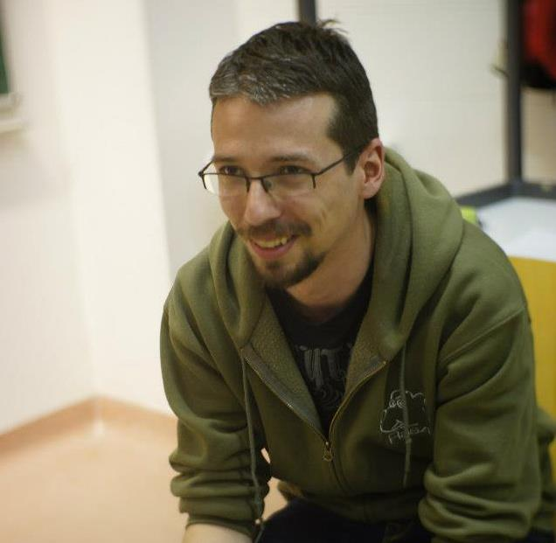
Vigh István
Telefon: 06 (20) 342-2416
E-mail: istvan.vigh.cv@gmail.com
Lakcím: 1148 Budapest, Fogarasi út 45., II. em. 5.
Születési hely és idő: Szekszárd, 1989. február 20.
Portfólió: raszpi.github.io

VÉGZETTSÉG
2009- Óbudai Egyetem – Kandó Kálmán Villamosmérnöki Kar, Infokommunikációs Hálózatok szakirány, szakdolgozat címe: Android applikáció továbbfejlesztése
villamosmérnök

2007-2008. Budapesti Műszaki és Gazdaságtudományi Egyetem – Villamosmérnöki és Informatikai kar
villamosmérnök

GYAKORLATI TAPASZTALAT
2014. jan. - ABF Informatika, Budapest • full stack fejlesztő
[Egészségügyi informatikai projekteken UI / UX és front-end feladatok, cégen belüli innovációs projekteken front-end és back-end feladatok]
2013. jan. - 2014.máj. Info-portal Kft., Budapest • villamosmérnök gyakornok
[MOL, TEVA, ABB…stb. számára készült tervek átnézése és javítása, dokumentáció készítés, irodai munkák automatizálása VBA szkriptek segítségével, pid.hu villamosmérnököknek szóló hírportál projekt előkészítése]
2012. okt. - 2013.jan. PrintPix Nyomda és Grafikai Stúdió, Budapest • diákmunka
[Szerződések digitalizálása]
2009. aug. - 2012 máj. LaPlace Café, Budapest • pincér, pultos
[A Schönherz Zoltán Kollégium kávéházában felszolgálás, pénztárgép kezelése, beszerzés]
2008. júl. - 2009 szept. Kisebb cégek, Budapest • rendszergazda, helpdesk
[Számítógépek és nyomtatók karbantartása, javítása, programok telepítése, routerek beállítása, videók vágása, kisebb grafikai munkák, általános problémamegoldás]
2006. okt. - 2007 máj. Sanoma Media Budapest Zrt., távmunka • moderátor, helpdesk
[Nem kívánt tartalmak moderálása, kapcsolattartás a felhasználókkal, a súgóoldal írása és fejlesztése, az oldal hibáinak megkeresése, tanácsadás az oldal továbbfejlesztésére]
NYELVTUDÁS
2004 német „C” típusú középfokú nyelvvizsga (államilag elismert)
2005 angol „C” típusú középfokú nyelvvizsga (államilag elismert)
TECHNIKAI/EGYÉB KÉSZSÉGEK
Front-end ismeretek: HTML, CSS (LESS), JavaScript (jQuery, AngularJS)
Back-end ismeretek: PHP (Laravel), node.js (Meteor.js), Python (django), MySQL
Grafikus programok: Adobe Photoshop, Sony Vegas
Egyéb szakmai: vagrant, git, Sublime Text Editor, grunt, Oracle VM VirtualBox
Vezetői engedély: „B” kategóriás jogosítvány
EGYÉB TEVÉKENYSÉG
2008. szep. - 2013. dec. Szent Schönherz Senior Lovagrend – senior
[A Budapesti Műszaki és Gazdaságtudományi Egyetem, Villamosmérnöki és Informatikai Kar elsőéveseinek beilleszkedését segítem, a kollégiumi beköltözésük adminisztrációját kezelem, a senior gárdánk táborának főszervezője voltam.]

2010. szep. - 2013. okt. Óbudai Egyetem – Kandó Kálmán Villamosmérnöki Kar – tréner
[Csapatépítő tréningeket tartok a Műszertechnikai és Automatizálási Intézet szakirányos hallgatóinak.]
2011. nov. - 2012. okt. Schönherz Qpa – szervező, programfelelős, kapcsolattartó
[2 hétig tartó kari napokat szerveztem és rendeztem több ezer főnek, 3 több száz fős programnak voltam a felelőse illetve 3 egyéb program és 5 buli felelőseinek a kapcsolattartója (projektmenedzsment), honlapot teszteltem, cikkeket és hírleveleket írtam.]
2012. ápr. - Láthatatlan Egyetem – tréner – lathatatlanegyetem.hu
[4 alkalmas egyetemistáknak szóló tréningeket (időgazdálkodás és egyéb életvezetési témakörökben) szerveztem és vezettem 15 fős csoportoknak, budapesti képzés (15+ csoport) irányítottam, félévzáró táborokat főrendezéstem (100+ fő).]

2012. szep. Emberek a Zombik ellen játék – főszervező, projektmenedzser

[Közép-Európában elsőként rendeztünk Humans vs. Zombies játékot, ahol 1 héten keresztül több, mint 500 egyetemista játszotta ezt a módosított szabályrendszerű fogócskát,
lefordítottam és átdolgoztam a szabályrendszert, egyeztettem a honlap programozójával, koordináltam a játék moderátorait.]

2014. aug. - ÉvIránytű – marketing, vágó – yearcompass.com

[Az ÉvIránytű egy magyar kezdeményezésű nemzetközi mozgalom, melynek résztvevői lezárják az előző évüket és megtervezik a következőt, így tudatosabban élik az életüket. A projektben az ötletelésen kívül a marketingben (reddit.com/r/GetMotivated/ legjobb poszt, retweetek több mint 2 milliós követővel rendelkező emberektről, producthunt.com megjelenés...stb.), a videó vágásában és fordítók keresésében segítettem (10+ nyelvre fordították le az önkénteseink).]

SZEMÉLYES KÉSZSÉGEK
- csapatszellem
- gyors tanulási készség
- kreatív problémamegoldás
- jó kommunikációs készség
- jó szervezőkészség
- monotónia-tűrő képesség

